

Universidad Tecnológica Nacional, Facultad Regional Villa María
Análisis de Sistemas de Información 2026
Trabajo Práctico Integrador - Entrega N1

Docentes:
Ortiz Quiroz Valeria
Achetta Laura
Simieli Paola

Grupo: Nombre:
TPI_C2_07 Joseadores

Integrantes: Correos electrónicos:
Bonoris, Valentin Fernando valeferbonoris03@gmail.com
Romero Orbe, Demian demianromeroorbe@gmail.com
Pezzana, Tomas tomaspezzana10@gmail.com
Romani, Laureano laureanoromani8@gmail.com
Gomez, Agustin agustinagustingomez55@gmail.com
Gomez, Gaspar gaspargmolina1106@gmail.com
Muriado, Augusto muriadoaugusto6@gmail.com

INDICE
¿Quiénes somos? 2
Enunciado del caso (viaje del cliente) 3
Requerimientos funcionales 4
Anexo: 5

¿Quiénes somos?
Grupo: Joseadores
Somos un grupo de siete estudiantes comprometidos con el trabajo colaborativo, la investigación y el desarrollo de soluciones, orientadas a las necesidades de los usuarios. Para este Trabajo Práctico Integrador abordaremos la temática de los retiros holísticos, analizando su funcionamiento, los procesos involucrados y las necesidades de información que presentan. Nuestro objetivo es relevar los requerimientos necesarios para diseñar un Sistema de Información que permita optimizar la gestión de actividades, participantes, reservas y servicios ofrecidos por este tipo de organizaciones.
Logotipo:


Enunciado del caso (viaje del cliente)
Una usuaria desea participar en un retiro holístico junto a tres amigas. Actualmente la información de los distintos retiros se encuentra dispersa en páginas web, redes sociales y contactos personales, lo que dificulta la comparación y organización de las opciones disponibles.
La usuaria necesita una aplicación que le permita consultar retiros holísticos, visualizar información relevante como fechas, duración, actividades incluidas, costos, imágenes y datos de contacto. Además, desea comparar distintas alternativas para elegir la más conveniente según sus intereses y disponibilidad.
Al ingresar al sistema, la usuaria puede buscar retiros utilizando filtros por fecha, duración, ubicación o actividades. El sistema muestra los resultados disponibles junto con información detallada de cada retiro.
Una vez identificadas las opciones de interés, la usuaria puede compararlas para analizar diferencias en costos, actividades y fechas. Posteriormente selecciona un retiro y registra su participación.
Durante el proceso de inscripción puede agregar acompañantes, hasta un máximo de cuatro participantes incluyendo a ella misma. También puede registrar información adicional relacionada con el retiro, como pagos realizados o pendientes.
Luego de la inscripción, el sistema envía recordatorios sobre fechas de pago y otra información importante asociada al retiro seleccionado.
Finalmente, cuando se realiza el retiro y concluyen todas las actividades programadas, la usuaria conserva el historial y la información del evento para futuras consultas.

Requerimientos funcionales
RF01. El sistema deberá permitir visualizar la lista de retiros disponibles.
RF02. El sistema deberá permitir registrar nuevos retiros.
RF03. El sistema deberá mostrar la información detallada de cada retiro, incluyendo:
- Nombre.
- Fecha.
- Duración.
- Actividades.
- Costos.
- Datos de contacto.
- Página web asociada.
RF04. El sistema deberá mostrar imágenes asociadas a cada retiro.
RF05. El sistema deberá permitir filtrar retiros por fecha, duración, ubicación, actividades ofrecidas.
RF06. El sistema deberá permitir comparar dos o más retiros.
RF07. El sistema deberá permitir seleccionar un retiro para participar.
RF08. El sistema deberá permitir registrar acompañantes para un retiro.
RF09. El sistema deberá limitar la cantidad de participantes registrados a cuatro personas
RF10. El sistema deberá permitir registrar información de pagos asociados a un retiro.
RF11. El sistema deberá generar recordatorios de vencimiento de pagos.
RF12. El sistema deberá generar recordatorios con información relevante del retiro.
RF13. El sistema deberá permitir visualizar los retiros organizados por mes o por rango de fechas.
RF14. El sistema deberá almacenar el historial de retiros seleccionados.

Anexo:
Para la elaboración del enunciado: preguntas que realizamos a la docente en clase.
Para la elaboración del logotipo usamos la IA.
Investigación en redes de retiros holísticos:
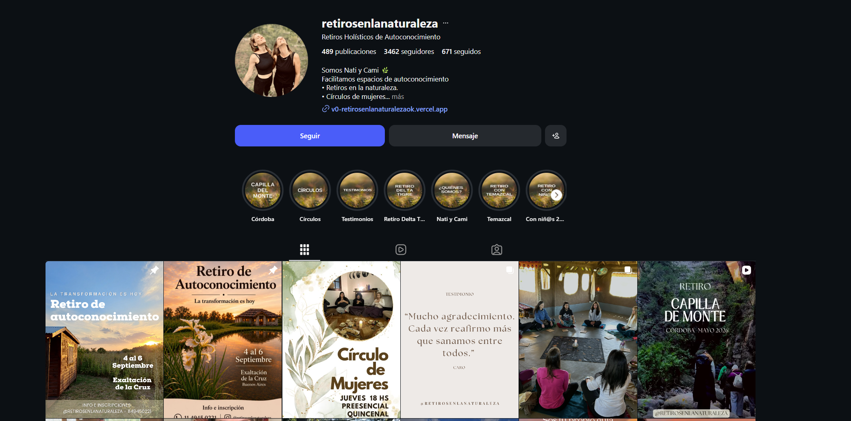https://www.hosteriaelcambio.com.ar/
https://www.laabundancia.com.ar/retiros

